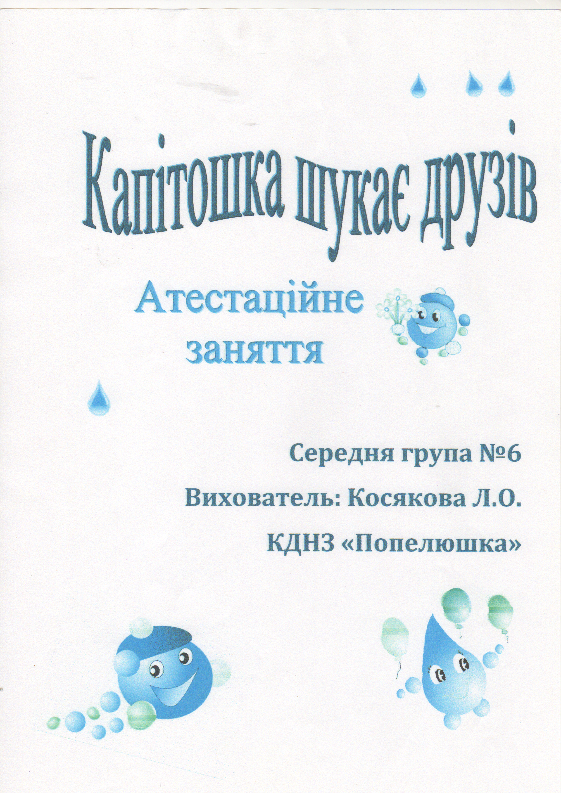

Програмовий зміст:
Дати дітям доступні знання про воду: вода потрібна всім, без води не буде життя, воду треба берегти. Допомогти дітям, за допомогою дослідів, зрозуміти різницю між рідким, твердим та газоподібним станом води. Закріпити знання дітей про воду в природних явищах в різні пори року. Прищеплювати їм найпростіші правила поведінки у навколишньому природному середовищі, задовольняти допитливість дітей. Викликати інтерес до ігрового сюжету, бажання емоційно виконувати ролі.

Попередня робота:
Вивчення прислів'їв про воду, віршів, розгляд картин про різні пори року, бесіди про бережливе ставлення до води.

Обладнання:
Картини з зображенням пір року, 4 різнокольорові кульки, шапочки краплинкам, 3 склянки(вода, лід, гаряча вода, скло), музичне оснащення(весняні струмочки, дощ, грім).

Хід заняття: В-ль:- Відома з віку рідина Усяк її вживає Буває хмаркою вона Пушинкою буває. Бува як скло,
Крихка, тверда, звичайна. Підкажіть, що це? (вода)
В-ль:- Сьогодні на нашому занятті мова піде про воду.
(стук у двері, приносять лист від Капітошки)
Лист: Велика чорна хмара забрала всіх моїх друзів краплинок із чарівного озера і тепер воно майже висохло. Я вже пісні співав, і просив, і сварився нічого не допомагає,мама хмаринка мені дала ці чарівні клубочки різного кольору, жовтого,синього, зеленого, червоного. Я прошу вас допомоги, визволити моїх друзів. Ці різні клубочки нагадують мені про 4 пори року.
(в-ль кидає жовтий клубочок, до картинки з осіннім лісом)
- Діти може краплинки заховалися в осінньому лісі? Вирушаємо до лісу!
-Діти ,а що таке ліс?-Ліс- це куточок природи.
- Що таке природа?- Рослини, тварини, птахи, дерева.
- Це все належить до живої природи?- Так.
- А що відноситься до неживої природи?- Сонечко, хмарки, вітер, дощ.
- Давайте розглянемо картинку. Мені здається,що ліс притих, засумував. Чому ліс засумував?- Ліс сумує за літом, за красивим літнім вбранням,співами птахів. Восени часто йдуть дощі,небо похмуре.
- Діти, а коли ліс буває тихий, мовчазний?- Після дощу вранці,коли стихає вітер.
- А тепер давайте заплющимо очі і вдихнемо запах осіннього лісу, відчуємо запах осені.
- Чим вона пахне?- Дощем, грибами, соснами, листям.
-Так, осінь багата на врожаї, осінню багато грибів.
- А які гриби ви знаєте? - Сироїжки,білий гриб, боровик, опеньки, мухомор.
- Дощик ці грибочки поливає і вони швидко ростуть. Завдяки дощу росте все, і дерева, і кущі, в лісі є ще і маленькі джерельця, вони цілющі.
Лісове джерельце , добре в нього серце
Всім дає водиці, і звіряткам, й птиці.
(Виходить краплинка)
Я осіння краплинка, почула ваш гомін, допоможіть врятувати ліс, він горить, хтось підпалив листя.
- Діти, а чим можна загасити вогонь в лісі?- Піском, землею, водою.
- А чи можна розпалювати вогонь в лісі?- Ні, він може зашкодити пташкам,звірятам, рослинам.
- Давайте покличемо дощик закличкою:
Іди іди дощику Зварю тобі борщику
Залізу на дуба
Покличу голуба.
А голуб загуде Дрібен дощик піде.
- Який осінній дощик веселий чи сумний?- Дощик сум ний, він плаче за теплим літом.
- Ми врятували ліс від пожежі, а ти краплинка вирушай з нами далі у нашу подорож, (покотився синій клубочок до зимової картинки, зустрічає весела сніжинка)
- Я сніжинка веселика в повітрі кружляю, всіх звеселяю.
- Діти, а зараз ми потрапили в яку пору року?- Ми прийшли в гості до зими.
- Як ви вважаєте зима - це добре чи погано? Добре коли: багато снігу, ліпити сніжинки, сніговика, сніг вкриває рослини від морозу, можна кататися на санках, лижах.
Погано бо: сніг засипав усе, тварини і птахи без їжі, слизько, можна впасти, холодно, морозно, слід турбуватися про тепло, а коли сніг тане
то багато води на дорогах.
Чому взимку йде сніг?- В хмарках крапельки
замерзають і перетворюються на сніжинки.
Гра с пальчиками «Зліпи сніжок»
В яких станах вода може бути взагалі?- Вода-рідкий стан, лід - твердий, пара - газоподібний.
(досліди з водою)
В якому стані взимку вода на річках?-в твердому.
Настав час вирушати далі, пішли сніжинка - веселинка з нами в подорож.
(котиться зелений клубочок до весняної картинки)
В яку пору року ми з вами потрапили?- До весни.
Що навесні відбувається в природі?- Вона прокидається, радіє, оживає.
(чути звуки весняного струмочка)
Чия це пісенька? - Це пісня струмочка.
А як ми можемо за допомогою мовних звуків відобразити пісеньку струмка?
- Дзень, дзень, дзень.
Ось і зашуміла весняна вода. Чи чули ви шум весняного дощу?
Який весняний дощ?- Лагідний, жвавий, теплий, веселий.
Від чого спасає дощ?- Від спеки, пожежі, засухи. А як за допомогою мови передати пісеньку дощу?- Крап-крап-крап.
- Навесні можна почути і перший грім. Яким ви собі уявляєте грім?- Злим, нещадним, суворим, сильним.
- З чим його можна порівняти?- Із розбійником, бешкетником, богатирем.
- Відтворіть зо допомогою мовних звуків, звуки грому- Гах-гах-гах
(весняна краплинка загадує загадку)
- Насупилось небо і плаче хмаринка,
А поле сміється щасливо і дзвінко
Бо сльози хмаринки несуть урожай.
Як сльози ті звуться,скоріш відгадай (дощик)
- А чому плаче хмаринка?- Бо іде дощик.
- А чому поле сміється?- Радіє, що дощ поливає його, буде добрий урожай.
(прислів'я про дощ)
- А що потрібно всім рослинам для росту?- Всім рослинам для росту, цвітіння і плодоношення потрібна вода.
(фізхвилинка)
- Краплинка вирушай з нами до теплого літечка, (котиться клубочок червоний)
-А ось і тепла літня хмаринка ми знайшли всіх друзів капітошки.
1 краплинка: Ми краплинки веселики
Даруємо людям радість.
2 краплинка: Чистоту
3 краплинка: Бадьорість
4 краплинка: Свіжість
- Послухайте краплинки, що ми ще про вас знаємо. Згадайте в яких випадках ми користуємося водою? А що сталося б без води з квітами, з деревами, кущами і тваринами?
А для кого вода є домівкою, хто живе в воді?- В воді живуть рибки, кити, жаби, крокодили.
- Як називаються інші водойми?- Океан,море, річка, ставок, озеро, струмочок.
- Які з них менші від річки?- Озеро, ставок, струмок.
- Які більші від річки?- Океан, море.
- Пара,лід,сніг,туман,дощ,іній. Що об'єднує всі ці слова? Що між ними спільного?- Вода в різних станах.
- Давайте розглянемо малюнок і розкажемо як відбувається кругообіг води в природі. Сонечко нагріває поверхню моря, річки. Деякі частинки повітря перетворюються на пар і піднімаються вверх. Пара охолоджується і стає маленькими крапельками води. З них з'являються хмарки і крапельками дощу падають на землю. Крапельки дощу потрапляють знову в річку, в море і все починається з початку. Так відбувається кругообіг води.
Вірш: Якби на всьому світі
Не стало вмить води
То не було би більшої,
Для всіх людей біди.
Щоб чиста та цілюща
Вода була завжди
Як скарб безцінний
Ми її повинні берегти.
(Заходить Капітошка та заносить смачний чай і всі діти пригощаються)

